Министерство науки и высшего образования Российской Федерации Федеральное государственное автономное образовательное учреждение высшего образования
«Национальный исследовательский университет ИТМО»
Факультет программной инженерии и компьютерной техники

Лабораторная работа №1
"Перевод чисел между различными системами счисления"
Вариант №15

Выполнил:
Студент группы P3106
Качанов Даниил Владимирович
Преподаватель:
Белозубов Александр Владимирович

г.Санкт-Петербург
2022г.
Оглавление
Задание 3
Основные этапы вычисления 5
Программа для перевода чисел в СС 9
Заключение 14

Задание
Порядок выполнения работы
- Перевести число "А", заданное в системе счисления "В", в систему счисления "С". Числа "А", "В" и "С" взять из представленных ниже таблиц. Вариант выбирается как сумма последних двух цифр в номере группы и номера в списке группы согласно ISU. Т.е. 13-му человеку из группы P3102 соответствует 15-й вариант (=02 + 13). Если полученный вариант больше 40, то необходимо вычесть из него 40. Т.е. 21-му человеку из группы P3121 соответствует 2-й вариант (=21 + 21 - 40).
- Всего нужно решить 13 примеров. Для примеров с 5-го по 7-й выполнить операцию перевода по сокращенному правилу (для систем с основанием 2 в системы с основанием 2^k). Для примеров с 4-го по 6-й и с 8-го по 9- й найти ответ с точностью до 5 знака после запятой. В примере 11 группа символов {^1} означает -1 в симметричной системе счисления.
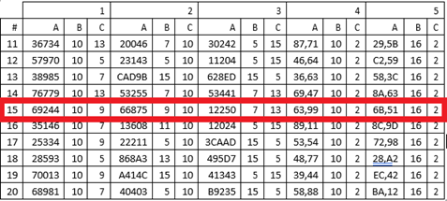Рисунок 1: Задания 1-5

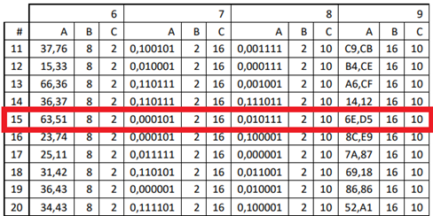Рисунок 2: Задания 6-9

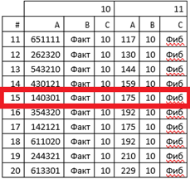Рисунок 3: Задания 10-11

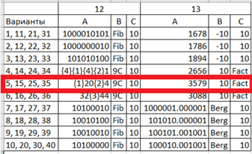Рисунок 4: Задания 12-13

Основные этапы вычисления

№1
Согласно материалу [1]
69244₁₀ = X₉
69244 div 9 = 9892 69244 mod 9 = 0
9892 div 9 = 1099 9892 mod 9 = 1
1099 div 9 = 122 1099 mod 9 = 1
122 div 9 = 13 122 mod 9 = 5
13 div 9 = 1 13 mod 9 = 4
69244₁₀ = 45110₉
Ответ:45110₉

№2

66875₉ = X₁₀
66875₉ = 5 * 9⁰ + 7 * 9¹ + 8 * 9² + 6 * 9³ + 6 * 9⁴
66875₉ = 5 + 63 + 648 + 4374 + 39366
66875₉ = 44456₁₀
Ответ:44456₁₀

№3

12250₇ = X₁₃
12250₇ = 0 * 7⁰ + 5 * 7¹+ 2 * 7²+ 2 * 7³ + 1 * 7⁴
12250₇ = 0 + 35 + 98 + 686 + 2401
12250₇ = 3220₁₀
3220 div 13 = 247 3220 mod 13 = 9
247 div 13 = 19 247 mod 13 = 0
19 div 13 = 1 19 mod 13 = 6
1 div 13 = 0 1 mod 13 = 1

12250₇ = 1609₁₃
Ответ:1609₁₃

№4

63,99₁₀ = Х₂
Целая часть:
63 div 2 = 31 63 mod 2 = 1
31 div 2 = 15 31 mod 2 = 1
15 div 2 = 7 15 mod 2 = 1
7 div 2 = 3 7 mod 2 = 1
3 div 2 = 1 3 mod 2 = 1
1 div 2 = 0 1 mod 2 = 1
Дробная часть:
0,99 * 2 = 1,98 Целая часть: 1
0,98 * 2 = 1,96 Целая часть: 1
0,97 * 2 = 1,94 Целая часть: 1
0,96 * 2 = 1,92 Целая часть: 1
0,95 * 2 = 1,9 Целая часть: 1

63,99₁₀ = 111111,11111₂
Ответ:111111,11111₂

№5

68,51₁₆ = Х₂
6₁₆ = 0110₂
8₁₆ = 1000₂
5₁₆ = 0011₂
1₁₆ = 0001₂
68,51₁₆ = 1101000,00110001₂
Ответ:1101000,00110001₂

№6

63,51₈ = Х₂
6₈ = 110₂
3₈ = 011₂
5₈ = 101₂
1₈ = 001₂
63,51₈ = 110011,101001₂
Ответ:110011,101001₂

№7

0,000101₂ = Х₁₆
0001₂ = 1₁₆
0100₂ = 4 ₁₆
0,00010100₂ =0,14₁₆
Ответ:0,14₁₆

№8

0,010111₂ = Х₁₀
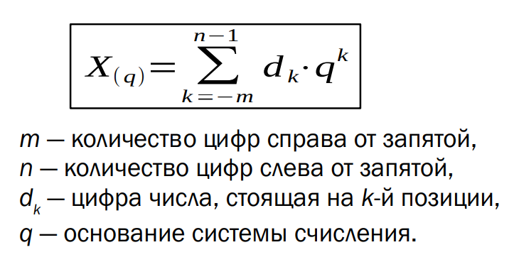Рисунок 5: Формула перевода в десятичную систему счисления[2]

0,010111₂ = 1 * 2⁻⁶ + 1 * 2⁻⁵ + 1 * 2⁻⁴ + 0 * 2⁻³ + 1 * 2⁻² + 0 * 2⁻¹
0,010111₂ = 0,015625+ 0,03125 + 0,0625 + 0 + 0,25 + 0
0,010111₂ = 0,35937₁₀
Ответ:0,35937₁₀

№9

6E,D5₁₆ = X₁₀
(см. Рисунок 5)
6E,D5₁₆ = 6 * 16¹+ 14 * 16⁰ + 13 * 16⁻¹ + 15 * 16⁻²
6E,D5₁₆ = 5/256 + 13/16 + 14 + 96
6E,D5₁₆ = (5 + 13 * 16)/256 + 110
6E,D5₁₆ = 110 + 213/256
6E,D5₁₆ = 110,83203₁₀
Ответ:110,83203₁₀

№10
140301_{(Ф)}= X₁₀

Рисунок 7: Формула перевода факториальной СС в десятичную
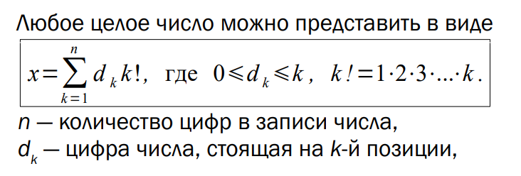Рисунок 6: Материал из лекции[2]

140301_{(Ф)}= 1 * 1! + 0 * 2! + 3 * 3! + 0 * 4! + 4 * 5! + 1 * 6!
140301_{(Ф)}= 1 + 0 + 18 + 0 + 480 + 720
140301_{(Ф)}= 1219₁₀
Ответ:1219₁₀

№11

175₁₀ =X_{(Ц)}

175₁₀ = F_{2 *} 1 + F₅ * 1 + F₇ * 1 + F₁₁ * 1
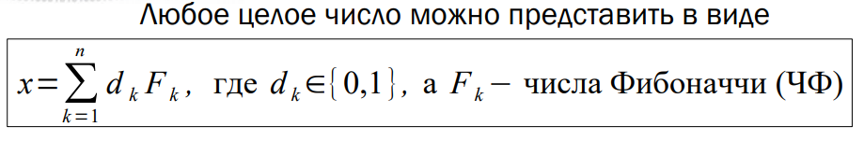Рисунок 8: Материал из лекции [1]
175₁₀ = 144 + 21 + 8 + 2
175₁₀ = 10001010010_{(Ц)}
Ответ:10001010010_{(Ц)}

№12

Совершим перевод согласно материалу лекции:
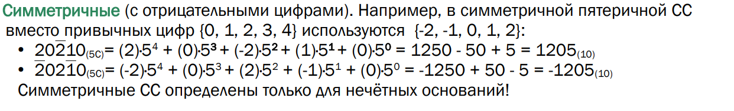Рисунок 9: Материал из лекции[2]
{1}20{2}4_{9C} = X₁₀
{1}20{2}4_{9C} = 4 * 9⁰ + (-2) * 9¹ + 0 * 9² + 2 * 9³ + (-1) * 9⁴
{1}20{2}4_{9C} = 4 - 18 + 0 + 54 – 6561
{1}20{2}4_{9C} = -6521
Ответ:-6521₁₀

№13
Аналогично переводу из лекции, переведём число в факториальную СС:
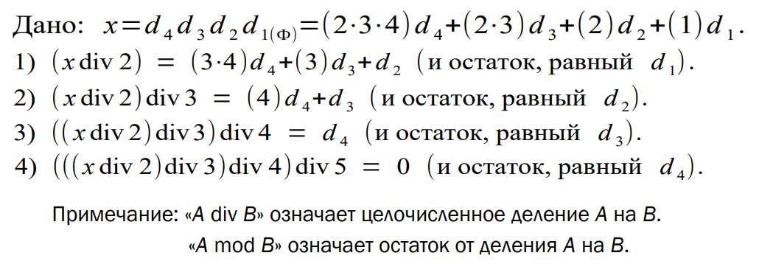Рисунок 10: Материал из лекции[2]
3579₁₀ = X_{(Ф)}
3579 div 2 = 1789 3579 mod 2 = 1
1789 div 3 = 596 1789 mod 3 = 1
596 div 4 = 149 596 mod 4 = 0
149 div 5 = 29 149 mod 5 = 4
29 div 6 = 4 29 mod 6 = 5
4 div 7 = 0 4 mod 7 = 4
3579₁₀ = 454011_{(Ф)}
Ответ:454011_{(ф)}

Программа для перевода чисел в СС
Программа написана на C++.
#include <iostream>
#include <string>
#include <vector>

using namespace std;

long long int to10(string a, string bs) { // перевод числа а в системе bs в десятичную систему
long long int answ = 0, p = 1, b, k = 1;

if (bs == "Fi"){
long long f = 1, fprev = 1, ak;
for (int i = a.length() - 1; i > -1; i--) {
if (a[i] == '1') {
answ += f;
}
ak = f;
f += fprev;
fprev = ak;
}
return answ;
}

if (bs == "Fact") {
for (int i = a.length() - 1; i > -1; i--) {
if (a[i] <= '9' && a[i] >= '0') {
answ += p * ((long long)a[i] - '0');
if ((long long)a[i] - '0' > k)
return -1;
}
else {
return -1;
}
k++;
p *= k;
}
return answ;
}

b = stoi(bs);
for (int i = a.length() - 1; i > -1; i--) {
if (a[i] <= '9' && a[i] >= '0') {
answ += p * ((long long)a[i] - '0');
if ((long long)a[i] - '0' >= b)
return -1;
}
if (a[i] <= 'Z' && a[i] >= 'A') {
answ += p * ((long long)a[i] - 'A' + 10);
if (((long long)a[i] - 'A' + 10) >= b) {
return -1;
}
}
p *= b;
}
return answ;
}

string toFact(long long n) {
long long p = 2;
string answ = "";
while (n > 0) {
answ = (char)('0' + n % p) + answ;
n /= p;
p++;
}
return answ;
}

bool checkOnes(string s) {
for (long long int i = 1; i < s.length();i++) {
if (s[i] == s[i - 1] && s[i] == '1')
return false;
}
return true;
}

string toFi(long long n) {
string answ = "";
vector <long long> f = {1, 1};
for (int i = 1; n > f[i] + f[i - 1]; i++) {
f.push_back(f[i - 1] + f[i]);
}
for (int i = f.size() - 1; i > 0; i--) {
if (n - f[i] >= 0) {
n -= f[i];
answ += '1';
}
else {
answ += '0';
}
}

while (checkOnes(answ)) {
for (int i = 2; i < answ.length(); i++) {
if (answ[i - 1] == answ[i] && answ[i] == '1') {
answ[i - 2] = '1';
answ[i - 1] = '0';
answ[i] = '0';
}
}
}

return answ;
}

string toB(long long n, string s) {
string answ = "";
long long b, p = 1;
if (s == "Fi") {
return toFi(n);
}
if (s == "Fact") {
return toFact(n);
}
b = stoi(s);
while (n > 0) {
if (n % b < 10)
answ = (char)('0' + n % b) + answ;
else
answ = (char)('A' + n % b - 10) + answ;

n /= b;
}
return answ;
}

int main()
{
setlocale(LC_ALL, "Russian");
string a, b, c;
long long int n, res;
cout << "Введите число для перевода: ";
cin >> a;
cout << "Введите основание СС для этого числа(в случае, если требуется перевести в СС Фибоначчи напишите 'Fi', если в факториальную, то 'Fact'): ";
cin >> b;
cout << "Введите основание СС в которую нужно перевести число(в случае, если требуется перевести в СС Фибоначчи напишите 'Fi', если в факториальную, то 'Fact'): ";
cin >> c;
n = to10(a, b);
if (n == -1)
cout << a << " - не является числом системы счисления с основанием " << b;
cout << "Результат: " << toB(n, c);
}
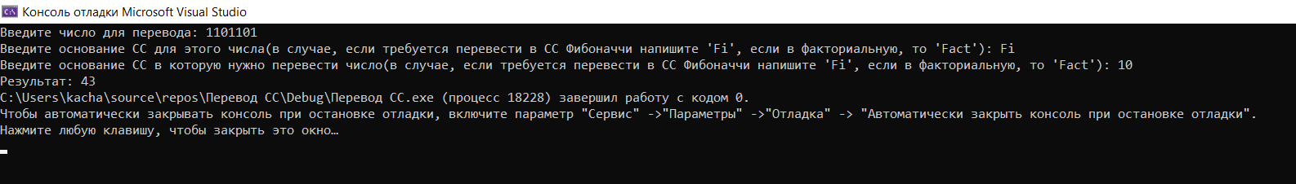Рисунок 11: Пример работы программы

Список литературы
Информатика. Мультимедийный электронный учебник / Алексеев Е.Г., Богатырев C.Д. //2009- http://inf.e-alekseev.ru/text/toc.html
Информатика_Лек1_Балакшин_2021 / Балакшин, Павел //2021- https://cloud.mail.ru/public/my9X/PqZqun5ip

Заключение
Во время выполнения заданий я познакомился с системами счисления, научился переводить числа в разные системами счисления, изучил факториальную систему счисления, систему счисления Фибоначчи и Бергмана.

